 | Министерство науки и высшего образования Российской Федерации  Федеральное государственное бюджетное образовательное учреждение  высшего образования  «Московский государственный технический университет  имени Н.Э. Баумана  (национальный исследовательский университет)»  (МГТУ им. Н.Э. Баумана)

ФАКУЛЬТЕТ Информатика и системы управления

КАФЕДРА Компьютерные системы и сети (ИУ6)

НАПРАВЛЕНИЕ ПОДГОТОВКИ 09.03.01 Информатика и вычислительная техника

Отчет
по лабораторной работе № | 10
Название:
Ruby on rails. AJAX.

Дисциплина: Языки интернет-программирования

Студент | ИУ6-32Б |  |  | Шатский А. Д.
 | (Группа) |  | (Подпись, дата) | (И.О. Фамилия)
Преподаватель |  |  |  | Д. В. Малахов
 |  |  | (Подпись, дата) | (И.О. Фамилия)

Москва, 2022

Вариант 2.29
Цель работы:
Получить практические навыки формирования данных в формате XML и их визуализации с помощью клиентских и серверных средств с использованием XSLT-преобразований.
Задание:
Модифицировать код Практикума 5 таким образом, чтобы по запросу с указанными параметрами выдавался результат в формате XML (средствами стандартной сериализации ActiveSupport).
• Проверить формирование XML и сохранить в файл для отладки XSLT и второго
приложения.
• Написать функциональный тест, проверяющий формат выдаваемых данных при
запросе RSS.
Разработать XSLT-программу преобразования полученной XML в HTML.
Добавить в проверяемый XML-файл строку привязки к преобразованию <?xml-stylesheet type="text/xsl" href="some_transformer.xslt"?>. Проверить корректность отображения браузером результата преобразования.
Проверить на автономной Ruby-программе корректность преобразования, используя следующий фрагмент кода:
require 'nokogiri'
doc = Nokogiri::XML(File.read('some_file.xml'))
xslt = Nokogiri::XSLT(File.read('some_transformer.xslt'))
puts xslt.transform(doc)
Разработать второе приложение, являющееся посредником между клиентом и первым приложением, задачей которого является преобразование XML в HTML или передача в неизменном виде браузеру для отображения браузером. Приложение должно запускаться с указанием номера порта TCP, отличным от номера порта первого приложения (например rails server -p 3001)!
• Подготовить каркас приложения, а также форму формирования запроса, форму
отображения результата и соответствующие действия контролера.
• Добавить в контроллер преобразование XML в HTML с помощью ранее
разработанного XSLT-файла.
• Подключить запрос XML с первого приложения и проверить работу приложений в связке.
• Написать функциональный тест, проверяющий что при различных входных данных результат генерируемой страницы различен.
• Доработать код контроллера и представлений данного приложения для выдачи
браузеру XML-потока в неизменном виде (организовать возможность выбора формата выдачи для пользователя).
• Проверить, что браузер получает XML первого приложения в неизменном виде.
• Доработать код контроллера приложения таким образом, чтобы XML-поток первого приложения получал дополнительную строку, указывающую xsl. Модифицировать форму запроса параметров таким образом, чтобы браузер получал в ответ XML. При этом разместить XSLT-файл в директории public.
• Проверить, что браузер производит преобразование XML->HTML в соответствии с xlt.
• Реализовать функциональные тесты второго приложения. Проверить результаты, формируемые приложением, на соответствие выбранному формату выдачи.
Итоговая форма ввода параметра должна содержать кнопки или селектор, позволяющие проверить два варианта преобразования:
• Серверное xml+xslt->html
• Клиентское xml+xslt->html
Программа:
Сервер обработки данных(website):
app/controllers/calc_controller.rb:
# frozen_string_literal: true

# class for calculating result and returning it in xml and rss format
class CalcController < ApplicationController
def calc
@result = solve(params[:less_than_number].to_i)

respond_to do |format|
format.xml { render xml: @result.to_xml }
format.rss { render xml: @result.to_xml }
end
end

def solve(input)
[*1..input].select { |num| (num**2).to_s.reverse == (num**2).to_s && num <= input }
.map { |elem| { number: elem, palindrom: elem**2 } }
end
end
spec/requests/calc_spec.rb:
require 'rails_helper'

RSpec.describe "Calcs", type: :request do

describe "GET /calc" do
it "returns http success" do
get "/?format=xml"
expect(response).to have_http_status(:success)
end

it "returns correct result" do
get "/?format=rss&less_than_number=1000"
expect(response).to have_http_status(:success)
expect(@response.headers['Content-Type']).to include('application/rss')
end
end
end
config/routes.rb:
Rails.application.routes.draw do
root 'calc#calc'
# Define your application routes per the DSL in https://guides.rubyonrails.org/routing.html
# Defines the root path route ("/")
# root "articles#index"
end
Прокси сервер(pr):
app/controllers/proxy _controller.rb:
require 'nokogiri'
require 'open-uri'

class ProxyController < ApplicationController
def input
end

def view
@val = params[:less_than_number]
@side = params[:route]
api_response = URI.open("http://localhost:3000/?format=xml&less_than_number=#{@val}")

if @side == 'server'
@result = xslt_transform(api_response).to_html
elsif @side == 'client'
render xml: insert_browser_xslt(api_response).to_xml
end
end

private

def xslt_transform(data)
doc = Nokogiri::XML(data)
xslt = Nokogiri::XSLT(File.read("#{Rails.root}/app/helpers/server.xslt"))
return xslt.transform(doc)
end

def insert_browser_xslt(data)
doc = Nokogiri::XML(data)
xslt = Nokogiri::XML::ProcessingInstruction.new(doc,'xml-stylesheet', 'type="text/xsl" href="/browser_render.xslt"')
doc.root.add_previous_sibling(xslt)
return doc
end

end

app/views/proxy/input.html.erb:
<h1>Страница ввода N</h1>
<%= form_tag("/proxy/view.x", :method => "get") do %>
<%= label_tag("Введите число n:") %>
<%= number_field_tag(:less_than_number, nil, min: 1) %> <br/>
<%= select_tag(:route,options_for_select([ "server", "client" ], "server")) %> <br>
<br/>
<%= submit_tag("Find palindroms") %>
<% end %>
app/views/proxy/view.html.erb:
<h1>Страница результата</h1>
<%= render inline: @result %>
<br>
<%= link_to "Выбрать другое число", :root %>
spec/requests/proxy_spec.rb:
require 'rails_helper'

RSpec.describe "Proxy", type: :request do

describe "GET /calc" do
it "returns http success" do
get "/"
expect(response).to have_http_status(:success)
end

it "returns http success" do
get "/proxy/view"
expect(response).to have_http_status(:success)
end

it "returns different results" do
get '/proxy/view.x?less_than_number=5654&route=server&commit=Find+palindroms'
response_first = @response.body
get '/proxy/view.x?less_than_number=100&route=server&commit=Find+palindroms'
response_second = @response.body
expect(response_first).not_to be eq(response_second)
end

it "returns correct result" do
get '/proxy/view.x?less_than_number=5654&route=client&commit=Find+palindroms'
expect(body.include?('/browser_render.xslt')).to be true
end

it "returns correct result" do
get '/proxy/view.x?less_than_number=5654&route=server&commit=Find+palindroms'
expect(body.include?('/browser_render.xslt')).to be false
end
end

end
config/routes.rb:
Rails.application.routes.draw do
root "proxy#input"
get 'proxy/view'
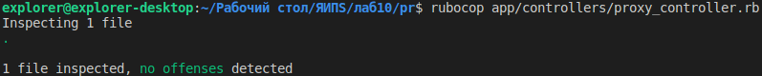
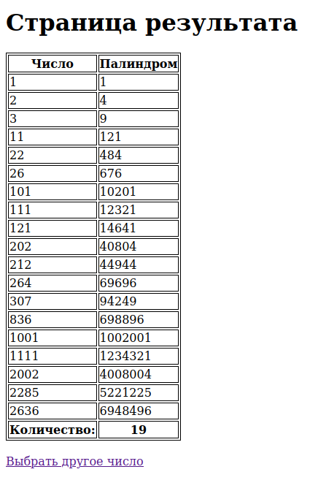
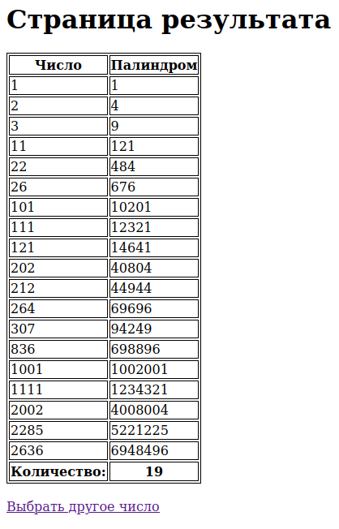
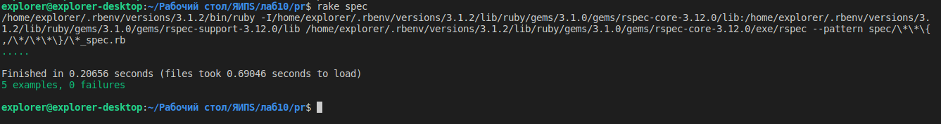
# Define your application routes per the DSL in https://guides.rubyonrails.org/routing.html

# Defines the root path route ("/")
# root "articles#index"
End
Результат работы:

Тест rspec:

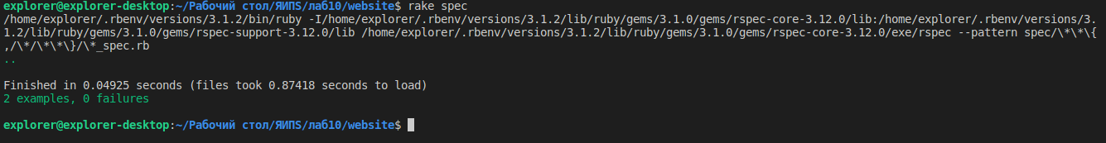
Проверка rubocop:

Вывод: Были получены практические навыки формирования данных в формате XML и их визуализации

